О мерах по предотвращению пожаров и других чрезвычайных ситуаций в
Гродненской области и Слонимском районе
(материал в помощь докладчикам)

В Республике в 2016 году (по состоянию на 15.04.2016) произошло 1525 пожаров (2015 – 1991 пожар), погибло 206 человек из них 2 детей (2015 – 211 человек, 7 детей).
В Гродненской области (по состоянию на 01.04.2016) произошло 197 пожаров, (2015 – 230 пожара), обнаружены погибшими на пожарах 23 человека (2015 – 33 человек, 4 детей).
Основным местом возникновения пожаров с гибелью людей остаётся жилой сектор. Основная причина гибели на пожарах - неосторожность при курении.
Преимущественно в огне гибнут граждане преклонного возраста из-за своей или чужой привычки курить в постели, зачастую в состоянии алкогольного опьянения.

Курение
Неосторожное обращение с огнём – одна из самых распространенных причин пожаров. Как правило, происходят данные трагедии из-за курения в нетрезвом состоянии.
Небрежно брошенные непотушенные спичка или окурок... Многие считают это не заслуживающей внимания мелочью. Горечь и боль вызывает осознание, что практически во всех случаях гибели людей можно было избежать, если бы они сами понимали, что трагедии творят собственными руками.
Во все времена пожар был страшным бедствием, и всегда, люди спешили на помощь попавшим в беду. Скольких горе-курильщиков спасали бдительные соседи только тем, что вовремя сообщали в службу МЧС, или, бросаясь в горящий дом, вытаскивали из огненного пекла. А теперь представьте скольких людей подвергают опасности те, кто становится виновником пожара? Сколькими жизнями рискуют, и какой смертельной опасности подвергают тех, кто находится рядом?
Если приводить статистику за пять последних лет, из-за неосторожности при курении в республике погибли более 3 тысяч человек. Более 70% погибших пожарах людей стали жертвами неосторожного курения.
О том, что горит жилой дом в деревне Гердевцы Лидского района, 23 января спасателям сообщил очевидец. Спустя несколько минут пожарные расчеты были на месте происшествия, в доме наблюдалось плотное задымление. За столом в кухне обнаружили хозяйку без признаков жизни, а спустя некоторое время на полу возле печки и тело сожителя. Огнем поврежден пол на площади 5 кв.м.
Ранее хозяйку привлекали к административной ответственности в виде штрафа за нарушение правил пожарной безопасности. Были вопросы по состоянию печного отопления, электроповодки, указывали на возможные последствия курения в доме. Однако, безразличное отношение к собственной безопасности обернулось трагедией. Причина пожара – неосторожность при курении.

Дети
Конечно, на 100% от беды застраховаться никто не может. Но взрослые могут и должны научить малышей, как правильно себя вести. Нужно помнить, что маленькие дети, если что-то произошло, чаще всего пугаются и прячутся. Не умея действовать и не понимая опасности дыма, малыши спасаются от огня под кроватями, в шкафах. Поэтому в первую очередь объясните, что игры со спичками, печкой, розетками могут привести к пожару, который сделает больно. Лучшая форма подачи информации для них – это игра. Не читайте ребенку нотаций. Просто беседуйте с ним, приводите примеры и проигрывайте различные ситуации. Обсуждайте с ребенком происходящие ситуации – на улице, в домашней обстановке, по дороге в детский сад. Комментируйте, почему нужно поступать так, а не иначе и кто поступает неправильно. Научить ребенка безопасности – задача непростая и делать это нужно с самых малых лет. Самое главное при этом – собственный пример родителей, их безопасное поведение.
За оставление ребенка в опасности предусмотрена уголовная ответственность в соответствии со ст. 159 УК РБ.
Тройная гибель детей
Для 25 летних супругов из деревни Нацково Мостовского района праздничный воскресный день 8 марта 2015 года стал самым горьким в их жизни. При пожаре погибли трое детей - дочери 6 и 5 лет и трёхлетний сын. В 18-37 односельчане сообщили в службу «101» о загорании частного жилого дома. Опасения подтвердились - в жилой комнате на кровати под одеялом были обнаружены девочки, а на полу – мальчик. Они не подавали признаков жизни. Выяснилось, что семья жила обычной жизнью – дети ходили в Куриловичский школу-сад, родители трудились в местном СПК. На момент пожара взрослые в доме отсутствовали. Мать была у родственников, а отец, включив детям мультфильмы, отправился на велосипеде встречать супругу. Отца едва сдерживали от попыток броситься в горящий дом. Во дворе он собственными руками принимал тела своих детей.
Причина трагедии - шалость детей с огнем.

Гибель двух детей и их мамы в Могилевской области
В ночь на 13 марта 2016 года в Осиповичах Могилевской области по улице Кирова загорелся одноэтажный двухквартирный дом. В квартире №1 проживает 56-летний мужчина и его супруга. В квартире №2 – их дочь 1981 года рождения и внуки 2000-го и 2007-го г.р.. Вызвал спасателей дедушка. Когда прибыли пожарные, открытым пламенем горела кровля, веранда и внутри жилого дома, рядом стоящий сарай. Мужчина указал комнату, в которой должны были находиться мама с детьми. Пожарные через окно забрались в помещение, где на полу и обнаружили всех троих без признаков жизни.
Жилище не было оборудовано автономными пожарными извещателями, хотя спасатели неоднократно рекомендовали это сделать.

АПИ
С 2002 года в республике автономные пожарные извещатели (далее – АПИ) спасли 1908 человек. В 2015 году – 74 жителя нашей страны, в том числе 15 детей. И это только официальная статистика.
Этому маленькому, недорогому прибору обязан жизнью не один житель Гродненской области. В 2015 году спасено 23 человека (из них 2 ребенка), а в текущем году - 4.
Беда чаще всего приходит к людям в ночное время суток, когда ситуация в доме практически не контролируется. Пожар опасен, прежде всего, высокой температурой и сильным задымлением. Спящий человек вдыхает дым, который содержит большой перечень токсичных веществ, что смертельно опасно и может привести к смерти в течение нескольких минут.
Часто человек после напряжённого рабочего дня, поставив разогреваться на плиту пищу, включает телевизор, закуривает сигарету и, засыпает. Более 50 % пожаров с гибелью происходит, когда человек спит. Своевременно обнаружить загорание, а, соответственно, избежать материального ущерба, травмирования и гибели можно и нужно, установив в квартире или доме автономный пожарный извещатель.

Случай спасения АПИ
Днем 29 января жительница городского поселка Козловщина Дятловского района сообщила о пожаре в доме соседа. Подразделения спасателей встречал 60-летний хозяин. Через полчаса пожар был ликвидирован, бойцы МЧС сумели защитить от огня рядом расположенные гаражи с автомобилями. Огнем повреждена кровля, перекрытие, стены и имущество внутри дома. Причина огненного ЧП – неосторожность при курении. Выяснилось, что в момент возникновения пожара мужчина спал дома. Проснулся он от звука АПИ и покинул задымленное помещение. К слову, погорелец состоит в списках сельисполкома как злоупотребляющий спиртными напитками. В этот день он также был в состоянии алкогольного опьянения. Спасатели не раз указывали мужчине на необходимость безопасного курения, а при последнем посещении убедили заменить в извещателе элемент питания. Как оказалось, не зря – прибор вовремя предупредил об опасности и уберег от гибели.

Палы травы, костры
В Гродненской области в 2015 году произошло 611 пожаров сухой растительности на площади 324 га, 1 человек погиб. В 2016 – 72 случая (43,5 га).
23 марта зарегистрирован первый масштабный пал - на площади около двух гектаров. Случилось это вблизи деревни Баличи Щучинского района на лугу. Населенный пункт находится примерно в двух километрах. Школьник, отдыхающий у бабушки на каникулах, первым заметил пал и сообщил об этом по телефону в службу «101». Мальчишка также рассказал, что недавно к ним в школу приходили работники МЧС и объясняли опасность палов сухой травы и как действовать при их обнаружении.
Пал останавливали в течение сорока минут спасатели и работники местного СПК. Двумя тракторами провели опашку территории, чтобы преградить путь огню и, при помощи лопат и веток потушили пламя.
Пока не войдет в силу молодая трава, сухостой в лесах, на полях и торфяниках – идеальная среда для развития пожара, способного вспыхнуть от небольшой искры. Даже при слабом ветре огонь быстро захватывает огромные территории. Он переходит на лесные массивы и может принять угрожающие размеры. От полыхающей травы загораются жилые дома, хозяйственные постройки, получают ожоги и гибнут люди.
Пример: Вечером 25 апреля 2015 года очевидец сообщил о пожаре травы в деревне Ивановцы Гродненского района. По прибытии к месту вызова спасатели обнаружили горение сухой растительности на площади около 4 гектаров отдельными очагами. Угрозы населенному пункту не было. Ликвидировали пожар подручными средствами – ветками, веерными граблями.
Примерно в 70 метрах от населенного пункта бойцы МЧС обнаружили пенсионера 1948 г.р. Возле погибшего имелись следы сгоревшей сухой растительности. Мужчина проживал в Гродно, а в деревню приехал как на дачу, привести в порядок дворовую территорию.
Брошенного окурка, оставленной стеклянной бутылки достаточно, чтобы в жаркую пору в лесу, на торфянике или на сухой траве произошел пожар.
Разжигание костров разрешено при соблюдении ряда условий - окопать место, запастись ведрами с водой или огнетушителями, лопатами, а также учесть силу ветра. До строений должно быть не менее 10 метров, до леса – 20 метров, до скирд сена или соломы – 30 метров. Постоянно наблюдайте за костром.
Не запрещено приготовление пищи в специальных приспособлениях с использованием горящего угля. Это может быть мангал, барбекю, гриль и прочее. При этом расстояние до зданий и сооружений должно быть не менее 4 метров.
С наступлением первых теплых дней многие устремляются в леса для отдыха на природе. Вот только оставляют после себя не только горы мусора, но и незатушенные костры. От культуры каждого из нас и зависит сохранность лесных угодий. Если вы обнаружили костер в лесу, лесопарковой зоне, вблизи торфяников, нужно немедленно сообщить в лесхоз или по тел. 101 или 112. Взвесив степень риска можно приступить к тушению самостоятельно, используя ветки, песок.
В соответствии со ст. 15.57 Кодекса Республики Беларусь об административных правонарушениях за выжигание сухой растительности, трав на корню, а также стерни и пожнивных остатков на полях либо непринятие мер по ликвидации палов — предусмотрено наложение штрафа от 10 до 40 базовых величин (2 100 000-8 400 000 белорусских рублей), а ст.15.58 за разжигание костров в запрещенных местах предусмотрено предупреждение или наложение штрафа до 12 базовых величин (2 520 000 белорусских рублей). Также законодательством за подобные нарушения предусмотрена и уголовная ответственность.

Газ в быту
В октябре минувшего года в частном доме по переулку Я.Коласа в Гродно произошел разрыв водогрейного котла на твердом топливе. Взрывом поврежден сам котёл, а также внутренние перегородки между топочным отделением, ванной и комнатой, стеклопакет. Целостность несущих конструкций не нарушена, жилище пригодно для жилья.
54-летняя хозяйка в момент происшествия была на работе. В доме находились её взрослая дочь и четырёхмесячная внучка, которые самостоятельно покинули дом и обратились за медицинской помощью - молодая мама обожглась о раскаленную металлическую поверхность котла, а девочка получила отравление угарным газом средней степени. Состояние пострадавших удовлетворительное.
Причина разрыва котла – отсутствие циркуляции теплоносителя в системе.
Во избежание подобных инцидентов следует эксплуатировать котел четко по инструкции. Перед розжигом следует:
- Убедиться, что запорные системы на подающем и обратном трубопроводах к котлу открыты, а также открыты все запорные устройства, установленные на системе отопления.
- Слить конденсат из нижнего кармана дымовой трубы для котлов, работающих с естественной тягой.
- Провести осмотр оголовков дымоходов и убедиться в отсутствии их закупорки. При обнаружении неисправности дымоходов и вентиляционных каналов котел не эксплуатировать.
- До начала розжига котла открыть линию подпитки системы отопления и контрольную линию заполнения расширительного бака.
Мы также напоминаем, что при обнаружении запаха газа в помещении в первую очередь оповестите окружающих об опасности. Ни в коем случае не пользуйтесь открытым огнем, электроприборами и другими вероятными источниками зажигания. Перекройте кран на газовой трубе и проветрите помещение. Во избежание отравления дышите через влажную ткань, покиньте жилище.

Запрещается:
- оставлять работающие газовые приборы без присмотра;
- допускать к пользованию газовыми приборами детей;
- использовать газ и газовые приборы для сушки одежды и отопления помещений;
- применять открытый огонь для обнаружения утечки газа;
- самовольно производить замену пустых баллонов на заполненные газом, а также газификацию дома и ремонт газовых приборов.
17 января вечером в приемный покой Гродненской клинической больницы скорой медицинской помощи с термическими ожогами поступил 51-летний житель деревни Обухово Гродненского района.
Как рассказал сам мужчина, около 17 часов вечера он решил заменить газовый 40-литровый баллон с пропаном. Забыв закрыть вентиль, вышел в соседнюю комнату, а вернувшись включил свет. Произошла вспышка газо-воздушной смеси – источником зажигания послужила контактная искра. Мужчина получил ожоги 1-2 степени 12% тела. Ущерб имуществу в доме не нанесен. Пострадавший госпитализирован в ожоговое отделение, состояние удовлетворительное.

На территории Слонимского района в 2016 году отмечается рост количества пожаров в сравнении с аналогичным периодом 2015 года. Наряду с увеличением количества пожаров, наблюдается снижение количества погибших на них людей. Так, за 3 месяца 2016 года на территории Слонимского района произошло 9 пожаров, гибели людей не зарегистрировано. Для сравнения: за тот же период 2015 года произошло 6 пожаров, на которых погибли 2 человека.
В 2016 году, в сравнение с 2015 годом, уменьшилось количество пожаров в сельской местности - с 4 в 2015 году до 3 в 2016 году. Количество пожаров, происшедших в городской местности увеличилось с 2 случаев в 2015 году до 6 в 2016 году.
Наиболее неблагоприятная обстановка с пожарами и гибелью на них людей сложилась в следующих сельских советах:
Деревянчицкий – количество пожаров возросло с 0 в 2015 году до 1 в 2016 году;
Павловский – количество пожаров возросло с 0 в 2015 году до 1 в 2016 году.
В 2016 году в 5 случаях (55,6%) объектами происшедших пожаров явились жилые дома, в 2 случаях (22,2%) - надворные постройки, в 1 случае (11,1%) – личный автотранспорт граждан, в 1 случае (11,1%) – объект торговли. В 2015 году в 2 случаях (100%) объектами происшедших пожаров явились жилые дома. В 2015 году в 3 случаях (50%) объектами происшедших пожаров явились жилые дома, еще в 3 случаях (50%) – надворные постройки.
В 2016 году произошло 2 пожара в жилых домах (надворных постройках), причинивших ущерб государственным учреждениям либо другим балансодержателям жилищного фонда:
- 13 января 2016 года по адресу: д.Мыслово, д.55 «Г» произошел пожар в надворной постройке (сарай), принадлежащей СПК «Драпово». В результате пожара огнем уничтожена кровля сарая, повреждено перекрытие и имущество. Причиной пожара послужил аварийный режим работы электрической сети надворной постройки. Ущерб, причиненный пожаром СПК «Драпово», составил 26641432 рублей;
- 17 февраля 2016 года по адресу: г.Слони, ул.Красноармейска, д.13, кв.15 произошел пожар в квартире многоквартирного жилого дома гражданки П*. В результате пожара огнем повреждены конструктивные элементы отделки стен и потолка, имущество в квартире, а также подъезд жилого дома. Причиной возгорания послужило неосторожное обращение с огнем сына собственника квартиры гражданина П*. Ущерб, причиненный пожаром КУП «Слонимское ЖРЭО», составил 2066523 рублей.
Один пожар произошел на торговом объекте РОС ДОСААФ, арендуемом индивидуальным предпринимателем:
- 07 марта 2016 по адресу: г.Слоним ул. Советская д.91а произошел пожар в здании магазина, принадлежащего Слонимской РОС ДОСААФ, арендуемого индивидуальным предпринимателем К*. В результате пожара огнем повреждены конструктивные элементы отделки стен и потолка в здании магазина. Ущерб в результате пожара составил 1700000 рублей. Причиной пожара послужило нарушение правил эксплуатации электрооборудования мужем ИП гражданином К*.
В 2016 году причинами происшедших пожаров явились:
- неосторожное обращение с огнем – 3 случая или 33,4% от общего количества пожаров (в 2015 году – 5 или 83,3%);
- нарушение правил эксплуатации электросетей и электрооборудования – 2 случая или 22,2% от общего количества пожаров (в 2015 году - 0);
- нарушение правил эксплуатации печей, теплогенерирующих агрегатов и устройств – 2 случая или 22,2% от общего количества пожаров (в 2015 году – 1 или 16,7%);
- детская шалость с огнем - 1 случай или 11,1% от общего количества пожаров (в 2015 году - 0).
Служба 101 сообщает

За три месяца 2016 года в Гродненской области произошло 170 пожаров, погибли 22 человека.

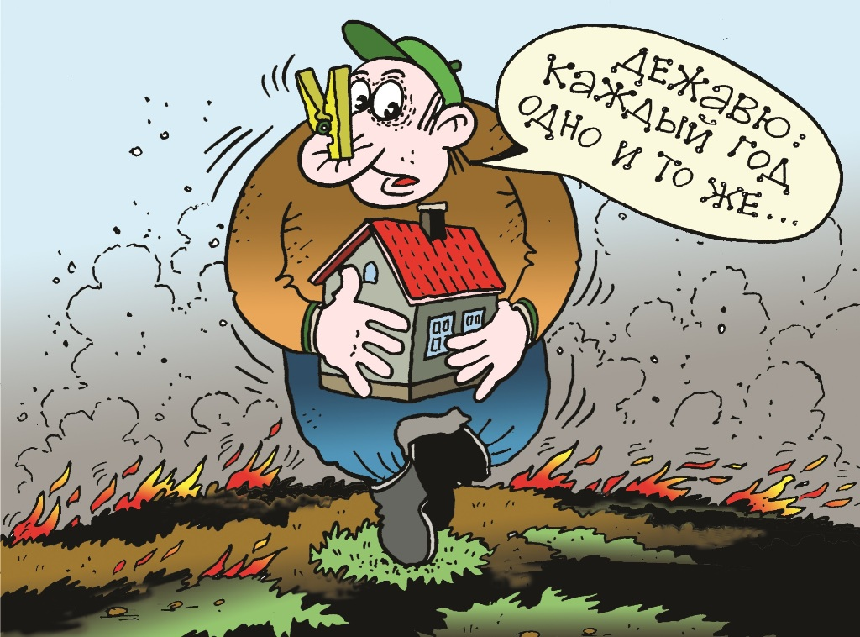
28 марта в деревне Малюшичи Кореличского района 50-летний хозяин сжигал на подворье мусор. Костер он разжег слишком близко к строению, и залетевшая на крышу искра устроила пожар. В результате дом остался без кровли. Теперь нарушителю требований пожарной безопасности грозит штраф от 6,3 до 10,5 миллионов рублей.

Уважаемые граждане! Напоминаем, что разжигание костров разрешено при соблюдении ряда условий - окопать место, запастись ведрами с водой или огнетушителями, лопатами, а также учесть силу ветра. До строений должно быть не менее 10 метров, до леса – 20 метров. Следите за костром, а после того, как он перегорит, пролейте кострище водой или забросайте землей.
С 4 по 29 апреля на территории Гродненской области пройдет совместная акция по предупреждению пожаров и гибели людей от них «За безопасность вместе». В период проведения акции вы можете обратиться в отдел по ЧС для проведения обследования противопожарного состояния вашего жилища. Спасатели укажут на имеющиеся недостатки и подскажут, как их исправить. Если же вы стали свидетелем незаконного проживания граждан, жестокого обращения с людьми, или владеете информацией о домах, используемых для совместного распития спиртных напитков, сообщите об этом по телефонам 101, 102 или 112. Анонимность звонков гарантирована!


За информацией обращайтесь в районный (городской)
отдел по чрезвычайным ситуациям по телефонам
101 или 112

